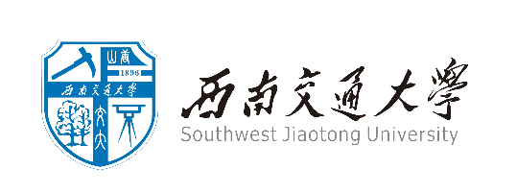
西南交通大学大学生创新创业训练计划（SRTP）项目
结题证明
兹有 |  | 同学，学号:
 |  | 学院， |  |  | 专业
参加西南交通大学大学生创新创业训练计划（SRTP）项目，现已按期完成研究计划，并通过验收。
项目编号：
项目名称：
项目等级：20XX年（校/省/国家）级
指导教师：
项目负责人：
项目组成员：
验收结果：通过/优秀
特此证明
西南交通大学教务处（盖章）
年 月 日

